1 задание.

Посвящено 200-летию Отечественной войны 1812 года. Дан фрагмент музея-панорамы «Бородинская битва» с изображением событий Отечественной войны.
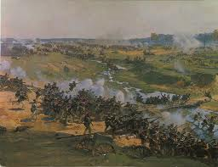
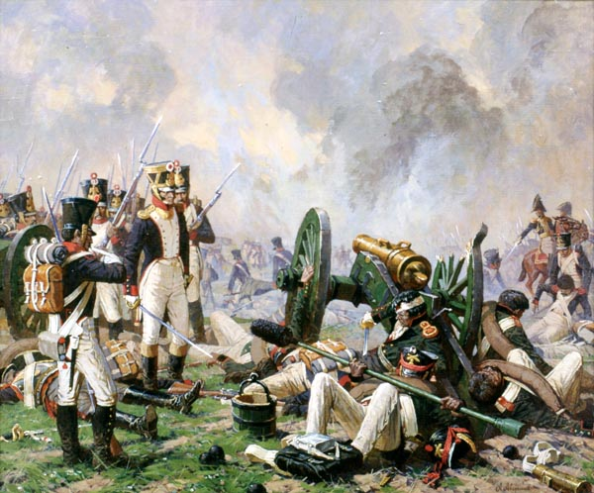

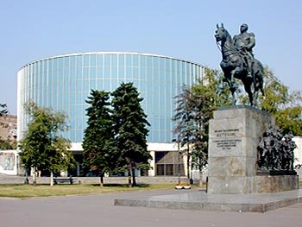

РЕЛЬЕФ (скульптура)

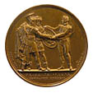  Медаль памятная  «На взятие Вильны» | 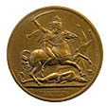  Медаль памятная  «Битва под Москвой» | 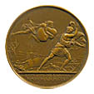  «Отступление  французской армии» | 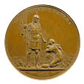  Медаль памятная  «Покорение Парижа»
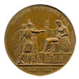  Медаль памятная  «Народное ополчение» | 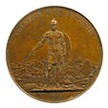  «Сражение  при Березине» | 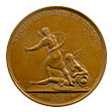  Медаль памятная  «Бегство Наполеона» | 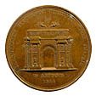  «Императорской  Гвардии»
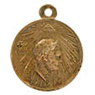  Медаль наградная  «За взятие Парижа» | 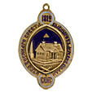  Жетон  «Кутузовская изба» | 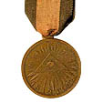  Медаль  наградная | 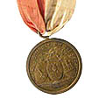  «Ганзеатический  легион»

- Выбрать из предложенных видов искусства те, которые способствовали созданию Бородинской панорамы.
(изобразительное искусство, архитектура, кино, музыка, литература, театр, цирк)
____________________________________________________________________________________________________________________________________

- Даны характеристики трёх видов изобразительного искусства. Назовите виды искусства, его характеристики: точка, объём, декоративность, светотень, пропорция, плоскость, размер, тон, колорит, линия, знак-символ, пятно, пластика.
Выберите и подчеркните в таблице виды искусства, способствующие созданию медалей и монет.

1 | 2 | 3

- Ответьте на вопрос: «Какие предметы могут быть символами и атрибутами воинской доблести?».
______________________________________________________________________________________________________________________________________________________________________________________________________
- Составьте и опишите концепцию своей монеты, посвященной 200-летию юбилея Отечественной войны 1812.
____________________________________________________________________________________________________________________________________________________________________________________________________________________________________________________________________________________________________________________________________________________________________________________________________________________________________________________________________________________________________________________________________________________________________________________________________________________________________________________________________________________
- Из предложенных медалей, выбрать наиболее понравившуюся и объяснить почему?
________________________________________________________________________________________________________________________________________________________________________________________________________________________________________________________________________________________________________________________________________________________________________________________________________________________________________________________________________________________________________________________________________________
2 задание.

Продолжите предложенный ряд и напишите, по какому признаку он сформирован.

Ряд | Признак
1.«Отелло», «Сон в летнюю ночь», «Гамлет» …

2.Симфония, балет, опера, оперетта …

3.Эсхил, Софокл, Эврипид …

4.«Лес», «Гроза» …

5.Станиславский, Чехов, Немирович-Данченко, …

3 задание.

Прослушайте музыкальный фрагмент, определите его жанр, характерные черты и особенности.
Предложено произведение Франца Шуберта «Лесной царь».
Жанры: а)оратория, б)ноктюрн, в)баллада, г)колядка и т.д.
1.Название жанра: _________________________________________________
2.Характерные черты жанра: ______________________________________________________________________________________________________________________________________________________________________________________________________

3.Особенности произведения:___________________________________________________________________________________________________________________________________________________________________________________________________________________________________________________________

4 задание. Тесты.

Из предложенных ответов выбери правильный и подчеркни.

1. В создании этого христианского храма Рима последовательно участвовали архитекторы Браманте, Рафаэль, Бальдассаре Перуцци, Антонио да Сангалло, Микеланджело, и это
А. Собор Санта Мария-дель-Фьоре
Б. Собор Святого Петра
В. Миланский собор
Г. Капелла Медичи
Д. Темпьтто

2. Этот художник одним из первых среди европейских живописцев начал изображать самого себя. Он представлял себя то изнуренным работой подмастерьем, то молчаливым серьезным юношей, то нарядным кавалером, баловнем судьбы. В самом известном автопортрете художник придал своему изображению сходство и с изображением Христа.
А. Леонардо да Винчи
Б. Джотто
В. Альбрехт Дюрер
Г. Питер Брейгель
Д. Микеланджело
- Какие главные проблемы подняли в своем творчестве художники-импрессионисты?
А. Человек и природа.
Б. Взаимодействие света и цвета.
В. Отображение изменчивости мира на полотне.
Г. Отказ от реалистического изображения действительности.
Д. Наивное отражение мира.
Е. Выражение ужаса перед окружающим миром.
- Определите особенности характерные для сюрреализма.
А. Образы – фантастические видения или сны.
Б. Историзм.
В. Изображение реальной жизни.
Г. Нет порядка и разумного смысла в содержании картины.
Д. Обращение к бессознательному.
Е. Прославление гармонии окружающего мира.

- Какие черты не были характерны для поэзии футуристов?
А. Отрицание буржуазности и вызов «богатым и сытым».
Б. Выражение идеи посредством символов.
В. Устремленность в будущее.
Г. Пристальное внимание к вещному миру, любование им.
Д. Игра слов, словотворчество.
Е. Экспериментирование с рифмой и размером.

- Выделите характерные черты экспрессионизма.
А. Глубочайший пессимизм.
Б. Передача сиюминутного впечатления.
В. Возвеличивают технику и промышленный дух нового времени.
Г. Подчеркнутое выражение душевных состояний художника.
Д. Произведения насыщены настроением социального протеста и негодованием против окружающей действительности.
Е. Формы предметов трактуются как геометрические тела.

- Для какого княжества характерны четырехстолпные храмы, увенчанные одной главой:
А) Новгородское;
Б) Владимиро-Суздальское;
В) Московское;
Г) Киевское.
8. Где сейчас находится икона Владимирской Богоматери
А) Успенский собор во Владимире;
Б) Собор Святой Софии в Новгороде;
В) Храм Покрова на р. Нерли недалеко от Владимира;
Г) Государственная Третьяковская Галерея.

9. К какому типу относятся иконы Владимирской и Донской Богоматери
А) Елеус (умиление);
Б) Оранта;
В) Знамение;
Г) Одигитрия.

10 Ответьте на вопрос: кто о ком сказал: «…сатиры смелый властелин?»
А) М. Ю. Лермонтов
Б) А. С. Пушкин
В) В. А. Жуковский
Г) М. В. Ломоносов
Д) Г. Р. Державин
Е) Д. И. Фонвизин

5 задание.

Выберите из предложенного списка композиторов и писателей, соотнеся их с представленными произведениями.

произведение | писатель | композитор
П.Чайковский, М. Глинка, Н. Римский-Корсаков, Ж. Бизе, П. Мериме, А. Пушкин, А. Островский, Ф. Шуберт, Ф. Шопен, И. Гёте, С. Прокофьев, Р. Щедрин, А. Хачатурян, М. Мусоргский, Джованьоли, У. Шекспир.

6 задание.

Даны 4 скульптуры:
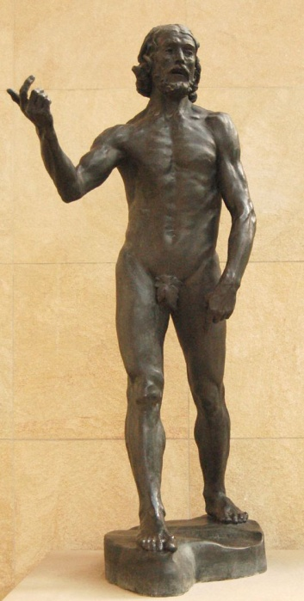
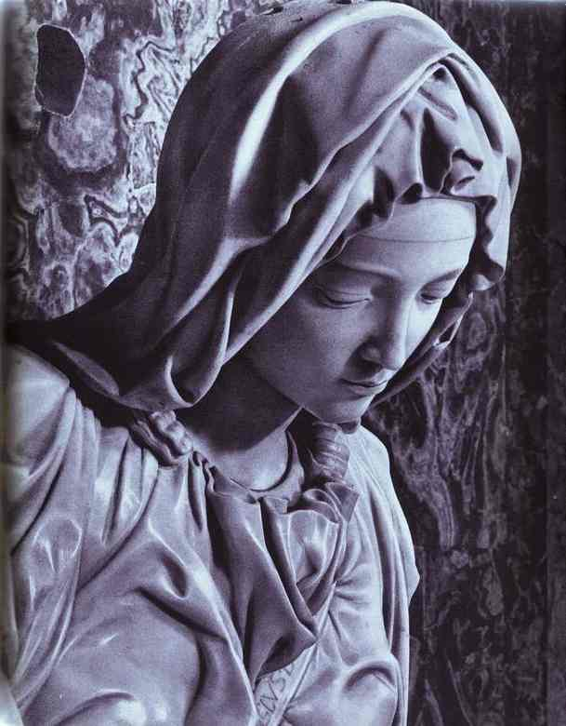
4

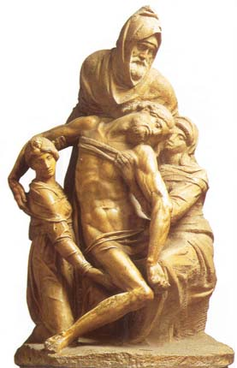

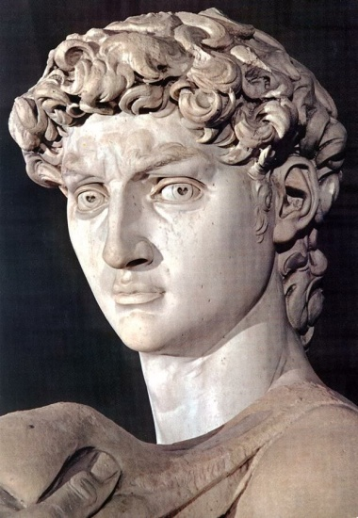
2

3

1

Назовите автора, название скульптуры, соотнесите с эпохой, сделайте «анализ содержания и пластических форм».
________________________________________________________________________________________________________________________________________________________________________________________________________________________________________________________________________________________________________________________________________________________________________________________________________________________________________________________________________________________________________________________________________________

7 задание.

Драматургия: по цитате назвать персонажа, произведение, автора и язык оригинала.
1. О женщины, вам имя - вероломство!
____________________________________________________________________________________________________________________________________
2. Рост жизни не в одном развитье мышц.
По мере роста тела, в нем, как в храме,
Растет служенье духа и ума.
____________________________________________________________________________________________________________________________________
3. Слугу не терпят, если он
Кой в чем искусней господина.
____________________________________________________________________________________________________________________________________
4. Любовью оскорбить нельзя,
Кто б ни был тот, кто грезит счастьем;
Нас оскорбляют безучастьем.
____________________________________________________________________________________________________________________________________
5. Заставьте самого беспристрастного судью разбирать свое собственное дело, и посмотрите, как он начнет толковать законы!
____________________________________________________________________________________________________________________________________
6. Получать, брать и просить - в этих трех словах заключена вся тайна царедворца.
____________________________________________________________________________________________________________________________________
7. Что трудности, когда мы сами
Себе мешаем и вредим!
Мы драпируем способами всеми
Свое безводье, трусость, слабость, лень.
Нам служит ширмой состраданья бремя,
И совесть, и любая дребедень.
____________________________________________________________________________________________________________________________________
8. С каждого надо спрашивать то, что он может дать. Власть прежде всего должна быть разумной.
____________________________________________________________________________________________________________________________________
9. Ласка... единственный способ, который возможен в обращении с живым существом. Террором ничего поделать нельзя с животным, на какой бы ступени развития оно ни стояло. Это я утверждал, утверждаю и буду утверждать.
____________________________________________________________________________________________________________________________________
10. Есть нужно уметь, а представьте себе - большинство людей вовсе есть не умеют. Нужно не только знать что съесть, но и когда и как Если вы заботитесь о своем пищеварении, мой добрый совет - не говорите за обедом о большевизме и о медицине. И - боже вас сохрани - не читайте до обеда советских газет.
____________________________________________________________________________________________________________________________________
8 задание. Художественная выставка.

Сгруппируйте художественные произведения по предложенным …………………... сюжетам (вставьте слово). Придумайте название, девиз, пресс-релиз и концепцию своей выставки. Выберите главное полотно, объясните почему. Продумайте «Приглашение» на Вашу выставку и оформите его.

Название произведения | Миф | Сюжет
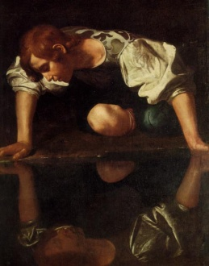
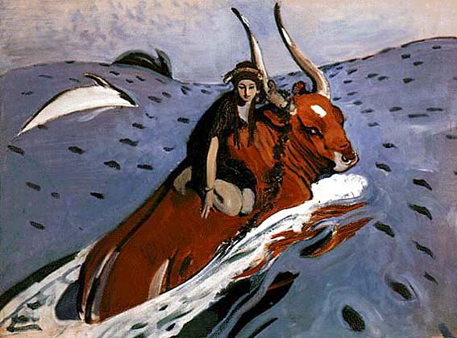
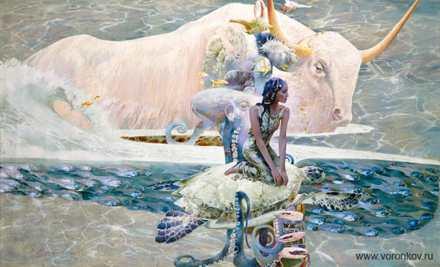

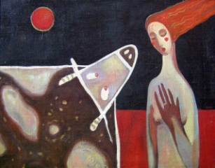
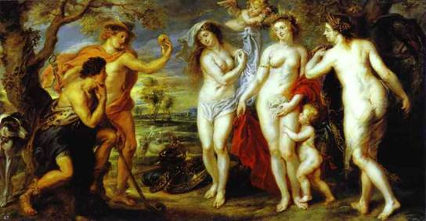
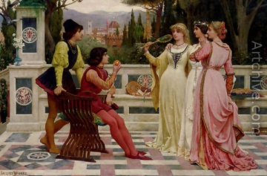

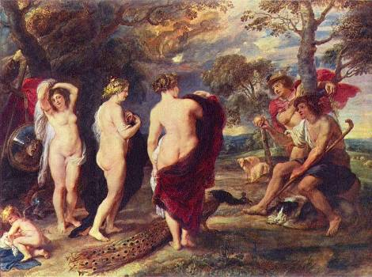
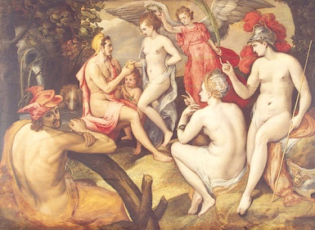
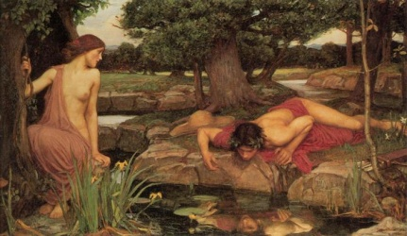

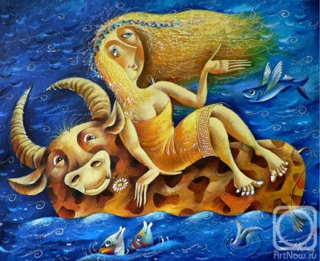
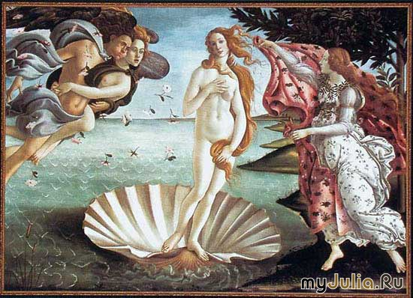

________________________________________________________________________________________________________________________________________________________________________________________________________________________________________________________________________

9 задание.

Придумайте фильм о А.С.Пушкине, посюжетно, подберите актеров на роли, музыкальное сопровождение и ответьте на вопрос: какие фрагменты из уже существующих фильмов можно использовать в Вашей постановке?
Фильм можно строить покадрово, прорисовывая сюжетную линию или описать его содержание (где будут происходить события фильма, в какое время года, костюм исполнителей фильма, диалоги, монологи исполнителей и т.д.).
______________________________________________________________________________________________________________________________________________________________________________________________________________________________________________________________________________________________________________________________________________________________________________________________________________________________________________________________________________________________________________________________________________________________________________________________________________________________________________________________________________________________________________________________________________________________________________________________________________________________________________________________________________________________________________________________________________________________________________________________________________________________________________________________________________________________________________________________________________________________________________________________________________________________________________________________________________________________________________________________________________________________________________________________________________________________________________________________________________________________________________________________________________________________________________

2 тур.

Напишите эссе-рассуждение на тему: «Роль народного искусства в становлении и развитии искусства профессионального».

